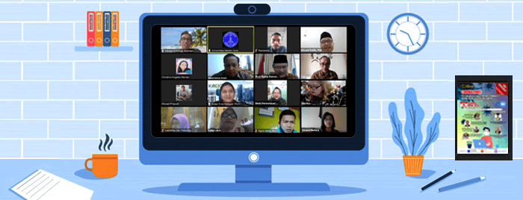

Webinar Internasional Psikologi UMA, Psychologycal Education And Economics During Covid-19 of ASEAN Countries

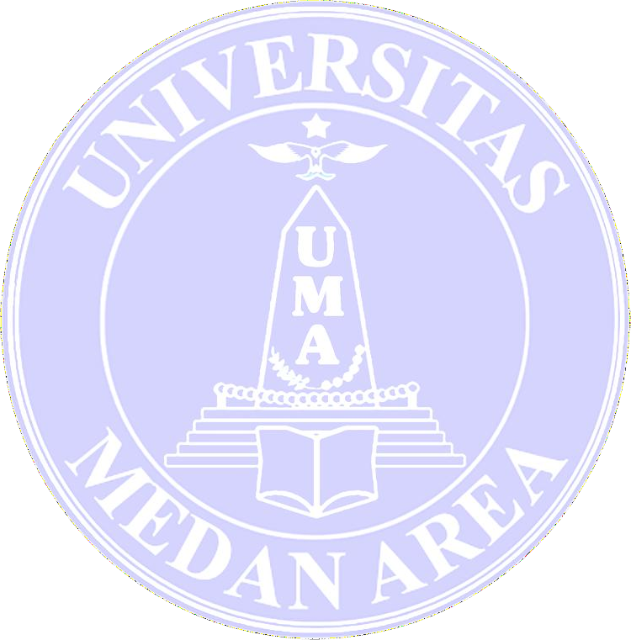
Fakultas Psikologi Universitas Medan Area (UMA) melaksanakan webinar Internasional dengan tema “Psychologycal Education And Economics During Covid-19 Of Asean Countries” pada Sabtu (20/06/2020) mulai pukul 08.00 – 11.00 WIB.”

Acara webinar dibuka oleh Dosen dari Fakultas Psikologi, Dinda Permatasari Harahap, M.Psi, Psikolog selaku Moderator dari acara webinar ini, dan kemudian dilanjutkan dengan kata sambutan dari Bapak Prof. Dadan Ramdan, M.Eng, M.Sc, Rektor Universitas Medan Area

Rektor Universitas Medan Area, Bapak Prof. Dadan Ramdan, M.Eng, M.Sc dalam sambutannya sangat mengapresiasi kegiatan tersebut. Pandemi Covid-19 sudah menjadi isu global yang telah menimbulkan dampak yang besar hampir di segala bidang termasuk di Ekonomi, Sosial, Politik, Budaya dan Pendidikan dan juga telah menimbulkan tekanan sosial ekonomi masyarakat hampir diseluruh negara mengalami masalah yang dilematis antara menyelamatkan perekonomian negaranya atau keselamatan hidup warganya, yang tentu saja negara tersebut pastinya akan menyelamatkan warga negaranya.

Namun hal ini memberikan konsekuensi terhadap pertumbuhan ekonomi yang mengalami penurunan yang telah berdampak pada kehidupan sosial termasuk di negara-negara di ASEAN dan khususnya di Indonesia.

Negara Indonesia pun juga harus menghadapi peningkatan jumlah pengangguran, kondisi kinerja yang menurun, aktivitas ekonomi yang melambat dan penyebaran virus yang masih terus meningkat.

Pandemi ini juga memberikan dampak yang sangat besar pada dunia pendidikan yang dimana membuat kita terpaksa belajar secara daring serta terbatasnya kondisi infrastruktur yang terbatas seperti kuota yang mahal, sinyal yang belum merata, serta perangkat yang belum sesuai dalam proses belajar daring.

Oleh karena itu, dengan kegiatan webinar ini Beliau berharap bisa berdiskusi bersama tentang dampak pandemi serta bagaimana kita dapat beradaptasi dan bersama untuk melewatinya menurut cara pandang ilmu psikologi dan ekonomi serta berharap webinar ini memberikan kontribusi bagi wawasan pengetahuan serta dalam menghadapi New Normal.

Adapun yang menjadi pembicara Utama dalam acara tersebut adalah

 Senior Official In The Directorate For ASEAN Political Security Cooperation Ministry Foreign Affairs of The Republic of Indonesia

Mr. Chilman Arisman
 Ketua II PP Himpunan Psikologi Indonesia (HIMPSI) dan Ketua Satgas Layanan Psikologi Covid-19

Dr. Andik Matulessy, M.Psi, Psikolog
 Director of Educatian and Research National Committee of Islamic Economy and Finance Indonesia

Sutan Emir Hidayat, PH. D
 Secretary of Education and Research Asosiasi Psikologi Positif Indonesia (AP2I)

Dr. Abdul Rahman Shaleh, M.Si

Materi pertama webinar dibawakan oleh Bapak Dr. Andik Matulessy, M.Psi, Psikolog. Bapak Dr. Andik Matulessy, M.Psi, Psikolog menyampaikan materinya kepada para narasumber dan peserta dengan memberikan gambaran bagaimana kita beradaptasi terhadap kondisi yaitu New Normal serta reaksi yang berbeda beda terhadap individu dikarenakan pandemi yang saat ini sedang terjadi.

Kemudian materi berikutnya disampaikan oleh Mr. Chilman Arisman yang menyampaikan materinya mengenai alasan terbentuknya ASEAN, Perkembangan Keanggotaan ASEAN, Contoh bidang pembahasan di ASEAN sampai akhirnya Kerjasama ASEAN dalam merespon dan menghadapi Pandemi Covid-19.

Materi selanjutnya dibawakan oleh Bapak Sutan Emir Hidayat, PH. D yang menyampaikan materinya mengenai Ekonomi keuangan Syariah, tujuan terbentuknya Ekonomi keuangan Syariah yang bertujuan untuk memperkuat ekonomi secara nasional dengan cara mengembangkan industri produk halal yang unggul, memperkuat industri keuangan syariah lalu mengembangkan dana-dana sosial keagamaan melalui zakat, wakaf ataupun infaq untuk berkontribusi terhadap pertumbuhan ekonomi meskipun pertumbuhan ekonomi diprediksikan menurun dikarenakan pandemi.

Materi selanjutnya dibawakan oleh Bapak Dr. Abdul Rahman Shaleh, M.Si yang menyampaikan materinya dengan memberikan pandangan untuk tidak hanya sekedar proses adaptasi tapi juga melampaui adaptasi ditengah pandemi, menjadi resilien dengan situasi dan memenangkan situasi tersebut dan kemudian menjadi normal kembali

Selengkapnya Acara webinar ini dapat juga di lihat pada Channel Resmi Universitas Medan Area (https://www.youtube.com/watch?v=a_Z7o-32C34&feature=youtu.be)

